# Trabajo de diploma

**Materia:** Trabajo de diploma

**Docente:** Leonardo Ghigliani

**Sede:** Centro

**Turno:** Mañana

**Curso:** 3ro A

**Alumno:** Franco Fazzito

**Año:** 2020

**Nombre del sistema:** SmartAssembly

# Historial de revisión

|  |  |  |  |
| --- | --- | --- | --- |
| Fecha | Versión | Autor | Descripción |
| 22-6-2020 | 2.0 | Franco Fazzito | Error en procesos de negocio y balanceo DER, secuencia detallado y clases  Agregar capas en CU y diagrama de clases general |
| 26-10-2020 | 3.0 | Franco Fazzito | Agregación de instalador, serialización y ABMs junto con manuales |

Indice

Trabajo de diploma 1

Historial de revisión 2

G00 Descripción global del producto 9

G01 propósito 9

GO2 Descripción funcional del producto y alcance. 9

G03 Definiciones, Acrónimos y Abreviaciones 10

GO4 Descripción de las personas participantes en el desarrollo del sistema de información y los usuarios (Roles) 12

N00 Procesos de negocio 14

Identificación de roles 14

Crear pedido 15

Entrada: 15

Comportamiento: 15

Salida: 15

Grafico 16

Armar pedido 17

Entrada: 17

Comportamiento: 17

Salida: 17

Grafico: 18

Entregar pedido 19

Entrada: 19

Comportamiento: 19

Salida: 19

Grafico: 20

N01 Especificación de casos de uso 21

Listado de casos de uso 21

Generar reporte 23

Descripción caso de uso: 23

Descripción analítica: 24

Diagrama de clase 27

Diagrama de secuencia de sistema 29

Diagrama de secuencia detallado 30

Pantalla 31

DER 32

Realizar pedido. 34

Descripción caso de uso: 34

Descripción analítica: 35

Diagrama de clase 38

Diagrama de secuencia de sistema 39

DER 42

Informar error de parte. 44

Descripción caso de uso: 44

Descripción analítica: 45

Diagrama de clase 48

Diagrama de secuencia de sistema 49

Pantalla 51

DER 52

Informar error de equipo. 54

Descripción caso de uso: 54

Descripción analítica: 55

Diagrama de clase 58

Diagrama de secuencia de sistema 60

Pantalla 62

DER 63

Crear pedido. 65

Descripción caso de uso: 65

Descripción analítica: 66

Diagrama de clase 69

Diagrama de secuencia de sistema 70

Diagrama de secuencia detallado 71

Pantalla 72

DER 73

Entregar pedido 76

Descripción caso de uso: 76

Descripción analítica: 77

Diagrama de clase 80

Diagrama de secuencia de sistema 81

Diagrama de secuencia detallado 82

Pantalla 83

DER 84

Pedido a proveedores 86

Descripción caso de uso: 86

Descripción analítica: 87

Diagrama de clases 90

Diagrama de secuencia de sistema 91

Diagrama de secuencia detallado 92

DER 93

Pantalla 94

Crear equipo precargado. 96

Descripción caso de uso: 96

Descripción analítica: 97

Diagrama de clases 100

Diagrama de secuencia de sistema 101

Diagrama de secuencia detallado 102

Pantalla 103

Login 105

Descripción caso de uso: 105

Descripción analítica: 106

Diagrama de clase 109

Diagrama de secuencia de sistema 110

Diagrama de secuencia detallado 111

Pantalla 112

DER 113

Logout 115

Descripción caso de uso: 115

Descripción analítica: 116

Diagrama de clase 119

Diagrama de secuencia de sistema 120

Diagrama de secuencia detallado 121

Pantalla 122

DER 123

Gestión multi-idioma 124

Objetivo 124

Descripción detallada del funcionamiento 124

Diagrama de clases 125

Gestión de bitácora 126

Objetivo 126

Descripción detallada del funcionamiento 126

Diagrama de clases 127

Gestión de backup 128

Objetivo 128

Descripción detallada del funcionamiento 128

Diagrama de clases 128

Gestión de dígitos verificadores 129

Objetivo 129

Descripción detallada del funcionamiento 129

Diagrama de clases 130

DER 131

Gestión de encriptado 132

Objetivo 132

Descripción detallada del funcionamiento 132

Diagrama de clases 133

Gestión de cambios 134

Objetivo 134

Descripción detallada del funcionamiento 134

Diagrama de clases 135

DER 136

Gestión de perfiles 137

Objetivo 137

Descripción detallada del funcionamiento 137

Diagrama de clases 138

DER 139

Manual de usuario 140

Guía de instalación y configuración 140

Pruebas 141

Test caja negra 141

Alta de pedido: 141

Generar reporte: 142

Informar error: 143

Test unitarios 144

Creación-eliminación de empleado 144

Escribir bitácora 145

Armado de equipo 146

Diagrama de caso de uso general 147

DER general 148

Diagrama de clases general 149

ENTIDADES 150

BLL ( Negocio ) 151

DAL ( Acceso a datos) 152

Installer 153

# G00 Descripción global del producto

El producto será un sistema de asistencia tanto de forma técnica como administrativa durante el proceso armado de computadoras y manejo de sus partes, de esta forma se podrá tener mejora en la organización ayudando así ante las complejidades como la compatibilidad de hardware y su presencia en stock, así como el manejo de pedidos

# G01 propósito

El propósito del sistema es ayudar a la decisión de componentes para el armado de las computadoras en base a las necesidades del cliente ya que hay varias variables en la decisión como:

* cantidad de dinero disponible
* el software que se ejecutara en el equipo
* el propósito del equipo
* la compatibilidad entre sus partes

de esta forma sumado a un control con el stock se mejoraría la productividad y eficiencia de los ensambles y el control de los productos que se van a usar.

# GO2 Descripción funcional del producto y alcance.

El producto contará con un manejo inteligente del stock y de armado de equipos en base a la necesidad del cliente, además de una asignación inteligente de los pedidos a los empleados, el alcance que tendrá seria a nivel interno de la organización para un mejor organización y mejor despliegue de pedidos, centrándose en lo operativo y su manejo de stock.

# G03 Definiciones, Acrónimos y Abreviaciones

**Empleados operativos**:

Empleados que se dedican a armar computadoras, normalmente es quien se encarga también de la puesta a punto del producto.

**GPU**:

significa en inglés Graphics Processing Unit, en español Unidad de Procesamiento de Gráficos principalmente empleado para funciones gráficas en computadoras. Estas funciones gráficas pueden ser para efectos de luz, transformaciones de objetos, animación 3D, etc.

**CPU**:

es la parte central de toda computadora ya que es la que cumple la tarea de procesamiento de todas las funciones, así como también de almacenamiento de la información.

**RAM**:

es el acrónimo del concepto inglés de Random Access Memory (Memoria de Acceso Aleatorio). Se trata de la memoria que, en un equipo informático, es utilizada por un procesador para recibir instrucciones y guardar los resultados.

**Motherboard**:

tarjeta madre, placa base o motherboard es una tarjeta de circuito impreso que permite la integración de todos los componentes de una computadora Para esto, cuenta con un software básico BIOS, que le permite cumplir con sus funciones.

**PSU**:

la fuente de alimentación o fuente de potencia es el dispositivo que convierte la corriente alterna (CA), en una o varias corrientes continuas (CC), que alimentan los distintos circuitos del computador al que se conecta.

**Almacenamiento:**

componente utilizado para poder leer o grabar datos brindando soporte de almacenamiento de datos logrando su persistencia.

**Gabinete:**

el gabinete es el armazón que contiene los principales componentes de hardware de una computadora.

La principal función del gabinete es proteger a estos componentes.

**Placa de sonido:**

El uso típico de las tarjetas de sonido consiste en hacer, mediante un programa que actúa de mezclador, que las aplicaciones multimedia del componente de audio suenen y puedan ser gestionadas.

**Pedido:**

Se define a pedido como el armado de varias computadoras pedida por un cliente y entregando un documento de retiro ya que puede estar

* **PENDIENTE** (no está entregado)
* **ENTREGADO** (ya este entregado al cliente)
* **REVISION** (tiene error en alguna parte)
* **REALIZADO** (esta realizado)
* **ERROR** (tiene error en un equipo)

**Periférico:**

Unidad de una computadora que no forma parte de su unidad central, siendo estos accesorios como teclado, ratón, auriculares.

# GO4 Descripción de las personas participantes en el desarrollo del sistema de información y los usuarios (Roles)

**Roles:**

* **Gerentes:**

Actualizan información sobre los empleados y los pagos de los empleados.

* **Empleados administrativos:**

Encargados de administrar el stock y los precios de las partes, así como dar de alta pedidos y clientes.

* **Empleados operativos:**

Quienes realizan los armados de los equipos y por lo tanto actualizan el estado de estos

**Stackholders:**

* **Propietarios:**

El propietario de la organización es sobre quien se haga uso de su capital dentro la compra de los componentes para el stock del sistema, por lo tanto, su variación en las ganancias de este.

* **Gerentes:**

Interesados en el cambio que genera el sistema dentro de la estructura de la organización y la ejecución de los pedidos, y administrar empleados.

* **Empleados:**

Su interés se basa debido a que es quien acciona el sistema en caso de tener algún tipo de error en el ensamblaje.

* **Cliente:**

El interés del cliente se basa en que es quien recibe el producto terminado, pudiendo ser estas clientes finales o empresas, y enviando el producto en caso de error.

# N00 Procesos de negocio

## Identificación de roles

|  |  |  |
| --- | --- | --- |
| **Nombre** | **Rol** | **Responsabilidad** |
| - | cliente | * Quien realiza el pedido de equipos |
| - | Empleado administrativo | * actualizar el stock * dar de alta pedido y cliente * recibir equipo con falla * contacto con proveedores * notificar sobre error de un pedido |
| - | Empleado operativo | * realizar el armado de los equipos * notificar sobre una falla de un componente |
| - | Gerente | * administración de empleados * generar reporte |

## Crear pedido

### Entrada:

El proceso de negocio es iniciado por el empleado e ingresa el tipo de uso para el equipo y el dinero disponible, luego dispone a crear el pedido

### Comportamiento:

El empleado tiene que identificar al cliente y en caso de no estar registrado lo dará de alta en ese momento, luego se le pedirá que detallara el uso del equipo y el dinero disponible para la evaluación del equipo correcto para el cliente y se elabora un listado de equipos posibles, para una posterior elección por parte de este, luego se le pregunta la cantidad de equipos para el pedido y se le asigna un empleado registrándose como un pedido pendiente, entregando un documento de retiro

### Salida:

Queda registrado el pedido pendiente de realización

### Grafico

## Armar pedido

### Entrada:

El proceso de negocio es iniciado por el empleado operativo que realiza una consulta sobre los pedidos que debe armar

### Comportamiento:

El empleado operativo consulta los pedidos pendientes de armado que tiene, luego selecciona que pedido quiere realizar y se dispone a armar los equipos, luego del armado en caso de una falla y que no haya un reemplazo acorde se creara un informe de error del componente, notificando el error y volviendo a agregar el pedido a pendiente, en caso de que no haya fallos se confirmara el pedido y se agregara a los pedidos realizados

### Salida:

Queda registrado el pedido realizado para su posterior entrega

### Grafico:

## Entregar pedido

### Entrada:

El proceso de negocio es iniciado por el cliente que pide el retiro de un pedido

### Comportamiento:

El cliente entrega el documento de retiro al empleado administrativo y este hace la petición hacia el control de inventario, luego de encontrar los equipos se arma el pedido para poder entregárselo al cliente, en caso de tener un defecto este se prepara un informe de error

### Salida:

El cliente recibe el pedido conformado por los equipos pedidos

### Grafico:

# N01 Especificación de casos de uso

## Listado de casos de uso

* **Gerentes:**
  + Generar reporte.
  + Registrar empleado
  + Modificar empleado
  + Eliminar empleado
* **Empleado operativo:**
* **Empleado administrativo:**
  + Alta parte
  + Alta cliente
  + Eliminar parte
  + Modificar parte
  + Pedido a proveedores
  + Cargar equipo precargado
* **Usuario:**
  + Login
  + Logout

**[1] - [Generar reporte]**

**Revisión actual [R0] – [fecha]**

HISTORIAL DE REVISIONES

|  |  |  |  |  |
| --- | --- | --- | --- | --- |
| REVISION | FECHA | AUTOR | COMENTARIOS | REVISOR |
|  |  |  |  |  |

## Generar reporte

### Descripción caso de uso:

**Objetivo:**

Permite recibir un reporte sobre los pedidos que fueron encargados, así como de los errores que se registraron, junto con un listado de las partes que más se vendieron.

**Gráfico caso de uso:**

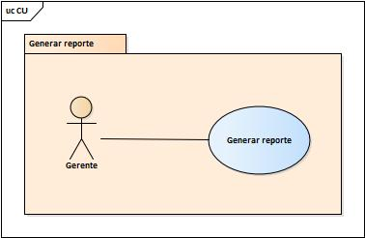

**Disparadores:**

El gerente se acerca a la sección de reporte iniciando el pedido de su reporte en el sistema.

### Descripción analítica:

|  |  |
| --- | --- |
| **ID Y NOMBRE:** | 1 – Generar reporte |
| **ESTADO:** | En desarrollo |
| **DESCRIPCIÓN:**  Genera un reporte con los errores, pedidos y las partes más vendidas | |
| **ACTOR PRINCIPAL:** Gerente | |
| **ACTORES SECUNDARIOS:** | |
| **PRECONDICIONES:**  El gerente tiene que estar logueado en el sistema con rol de admin. | |
| **PUNTOS DE EXTENSIÓN:** | |
| **CONDICIÓN:** | |

|  |
| --- |
| **ESCENARIO PRINCIPAL:**   1. El gerente se dirige al sistema a la sección generar reporte. 2. El sistema pide la fecha desde donde se quiere evaluar. 3. El gerente ingresa la fecha desde donde se quiere evaluar. 4. El sistema pide la fecha hasta donde se quiere evaluar 5. El sistema devuelve la lista de pedidos y errores en el lapso junto con el listado de partes más pedidas. 6. El gerente pide guardar el reporte 7. El sistema pide la ruta de guardado 8. El gerente ingresa la ruta de guardado 9. El sistema notifica que se guardó con éxito |

|  |
| --- |
| **FLUJOS ALTERNATIVO:**  **4.1** El sistema le indica que el lapso es invalido.  **4.2** El sistema le pide que indique nuevamente el lapso y continua en FP 2. |
| **POSTCONDICIONES:** Queda registrado el reporte en la ubicación especificada. |

### Diagrama de clase

### Diagrama de secuencia de sistema

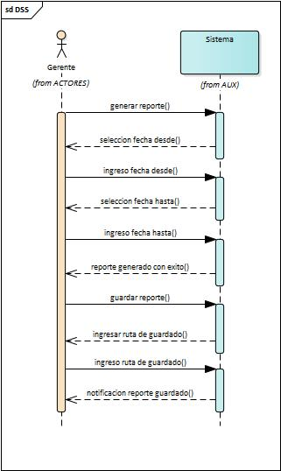

### Diagrama de secuencia detallado

<https://imgur.com/a/xrMVKam>

### Pantalla

### DER



**[6] - [realizar pedido]**

**Revisión actual [R0] – [fecha]**

HISTORIAL DE REVISIONES

|  |  |  |  |  |
| --- | --- | --- | --- | --- |
| REVISION | FECHA | AUTOR | COMENTARIOS | REVISOR |
|  |  |  |  |  |

## Realizar pedido.

### Descripción caso de uso:

**Objetivo**:

Permite al empleado realizar un pedido pendiente.

**Gráfico caso de uso:**

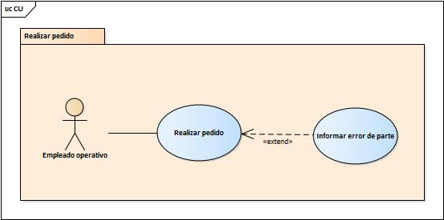

**Disparadores:**

El empleado se acerca al sistema para realizar un pedido pendiente.

### Descripción analítica:

|  |  |
| --- | --- |
| **ID Y NOMBRE:** | 6 - Realizar pedido. |
| **ESTADO:** | En desarrollo |
| **DESCRIPCIÓN:**  Se arman los equipos de un pedido y se informa su realización, además de poder informar en caso de que haya un error en el equipo | |
| **ACTOR PRINCIPAL:**  Empleado operativo. | |
| **ACTORES SECUNDARIOS:** | |
| **PRECONDICIONES:**  El empleado tiene que estar logueado con permisos de empleado operativo y tiene que haber al menos un pedido para realizar | |
| **PUNTOS DE EXTENSIÓN:** Informar error de parte | |
| **CONDICIÓN:** | |

|  |
| --- |
| **ESCENARIO PRINCIPAL:**   * + 1. El empleado se acerca a la sección de pedidos.     2. El sistema notifica que se cargaran los pedidos pendientes     3. El sistema muestra los pedidos pendientes del empleado     4. El empleado selecciona el pedido a hacer     5. El sistema muestra los equipos del pedido     6. El sistema pide confirmar la realización del pedido.     7. El empleado confirma la realización.     8. El sistema notifica que se ha realizado con éxito |

|  |
| --- |
| **FLUJOS ALTERNATIVO:**  **7.1** El empleado indica que hay un error en el pedido seleccionado.  **7.2** Se continua por el caso de uso extendido “informar error de parte”. |
| **POSTCONDICIONES:**  Se modifica el estado del pedido pendiente en realizado.  El sistema da de alta el pedido a realizado. |

### Diagrama de clase



### Diagrama de secuencia de sistema

 ****Diagrama de secuencia detallado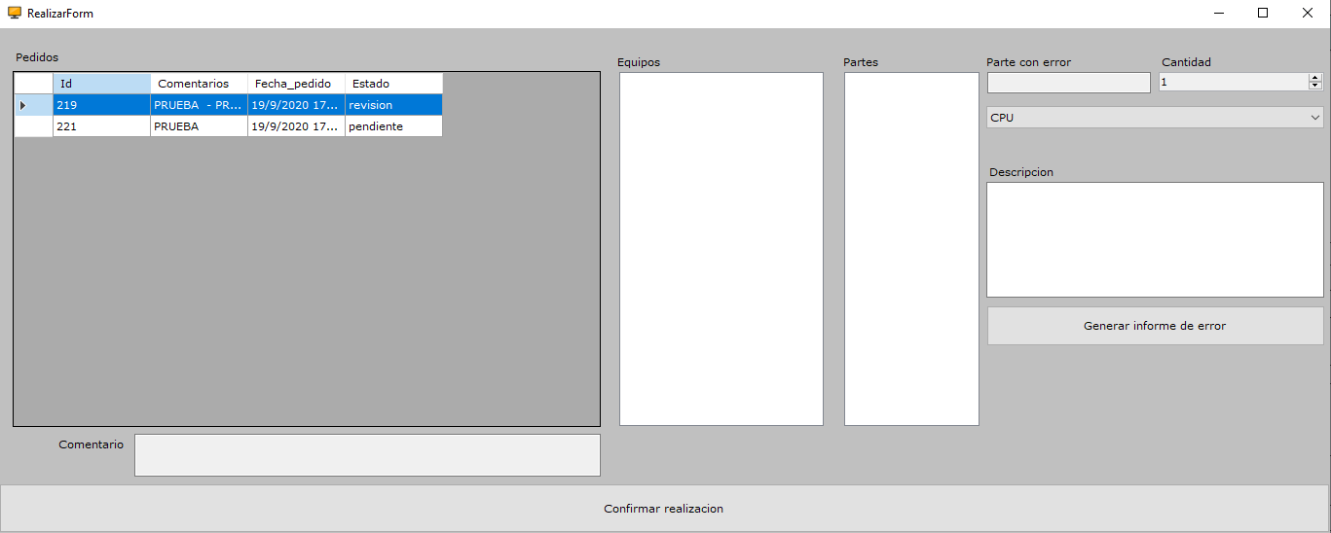Pantalla

### DER



**[7] - [informar error de parte]**

**Revisión actual [R0] – [fecha]**

HISTORIAL DE REVISIONES

|  |  |  |  |  |
| --- | --- | --- | --- | --- |
| REVISION | FECHA | AUTOR | COMENTARIOS | REVISOR |
|  |  |  |  |  |

## Informar error de parte.

### Descripción caso de uso:

1. **Objetivo:**

Se notifica la falla de alguna parte en el armado del equipo, junto con la creación de su informe de error.

1. **Gráfico caso de uso:**

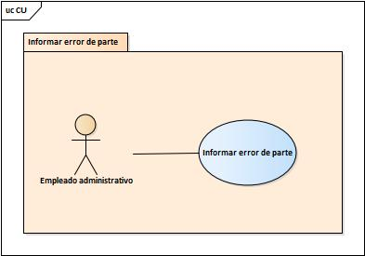

1. **Disparadores**:

El empleado se dirige al sistema y genera un informe de error donde se adjunta la parte que pueden reemplazar para resolver el error.

### Descripción analítica:

|  |  |
| --- | --- |
| **ID Y NOMBRE:** | 7 -Informar error de parte. |
| **ESTADO:** | En desarrollo |
| **DESCRIPCIÓN:** Se creará un informe sobre la falla de alguna parte en el armado del equipo y su posible reemplazo. | |
| **ACTOR PRINCIPAL:** Empleado operativo | |
| **ACTORES SECUNDARIOS:** | |
| **PRECONDICIONES:** El empleado tiene que estar logueado y tiene que haber por lo menos un pedido sobre el cual hacer el informe. | |
| **PUNTOS DE EXTENSIÓN:** | |
| **CONDICIÓN:** | |

|  |
| --- |
| **ESCENARIO PRINCIPAL:**  **1.** El empleado se acerca a la sección de pedidos.  **2.** El sistema notifica que se cargaran los pedidos pendientes  **3.** El sistema muestra los pedidos pendientes del empleado  **3.** El empleado selecciona el pedido pendiente  **4.** El sistema muestra los equipos de ese pedido  **5.** El empleado selección el equipo  **6.** El sistema muestra las partes del equipo  **7.** El empleado selecciona la parte  **8.** El sistema pide la descripción del error y el tipo de la parte  **9.** El empleado ingresa la descripción del error y el tipo de la parte  **10.** El sistema pide la ruta de guardado para el informe de error  **11.** El empleado ingresa la ruta de guardado  **12.** El sistema notifica que se guardó con éxito |

|  |
| --- |
| **FLUJOS ALTERNATIVO:** |
| **POSTCONDICIONES:** Se da de alta el nuevo error de parte y se genera el informe de error junto con la actualización de stock |

### Diagrama de clase

### Diagrama de secuencia de sistema

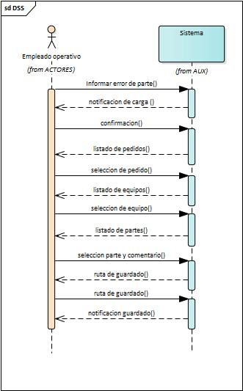Diagrama de secuencia detallado

<https://imgur.com/a/xcd8Ip0>

### Pantalla

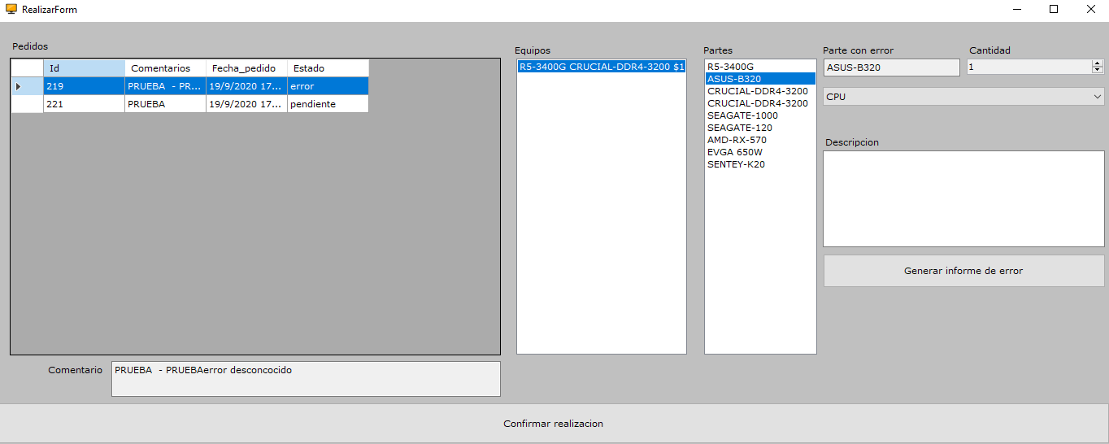

### DER

**[9] - [informar error de equipo]**

**Revisión actual [R0] – [fecha]**

HISTORIAL DE REVISIONES

|  |  |  |  |  |
| --- | --- | --- | --- | --- |
| REVISION | FECHA | AUTOR | COMENTARIOS | REVISOR |
|  |  |  |  |  |

## Informar error de equipo.

### Descripción caso de uso:

1. **Objetivo:**

Informar sobre el error de un equipo y al pedido que pertenece actualizando su estado de error, adjuntando un documento de retiro

1. **Gráfico caso de uso:**

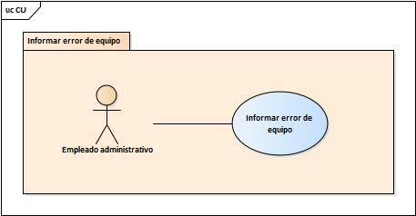

1. **Disparadores:**

El empleado se acerca hacia el área de informar error y quiere informar sobre el error de un equipo.

### Descripción analítica:

|  |  |
| --- | --- |
| **ID Y NOMBRE:** | 9 - Informar error de equipo. |
| **ESTADO:** | En desarrollo |
| **DESCRIPCIÓN:** permitirinformar sobre los errores que pueden llevar a cabo los equipos entregados | |
| **ACTOR PRINCIPAL:** empleado administrativo | |
| **ACTORES SECUNDARIOS:** | |
| **PRECONDICIONES:** el empleado debe estar logueado dentro del sistema y tiene que haber por lo menos un pedido entregado. | |
| **PUNTOS DE EXTENSIÓN:** | |
| **CONDICIÓN:** | |

|  |
| --- |
| **ESCENARIO PRINCIPAL:**   1. El empleado ingresa a la sección de informar error en pedido. 2. El sistema solicita el número y tipo de documento del cliente 3. El empleado ingresa el tipo y numero de documento del cliente. 4. El sistema muestra los pedidos entregados. 5. El empleado selecciona el pedido entregado 6. El sistema muestra los equipos del pedido 7. El empleado selecciona el equipo que tiene el error 8. El sistema pide que se detalle un comentario del error 9. El empleado ingresa el comentario del error 10. El empleado confirma el error del equipo 11. El sistema notifica que se subió el error del equipo 12. El sistema pide la ruta de guardado 13. El empleado ingresa la ruta de guardado 14. El sistema notifica que se guardó con éxito |

|  |
| --- |
| **FLUJOS ALTERNATIVO:**  **11.1** El empleado quiere proseguir a informar con otro error del pedido  **11.2** Se sigue por FP7. |
| **POSTCONDICIONES:** Se dará de alta el error del equipo y se actualiza el estado del pedido |

### Diagrama de clase

### Diagrama de secuencia de sistema

Diagrama de secuencia detallado

<https://imgur.com/a/JU3lGPA>

### Pantalla

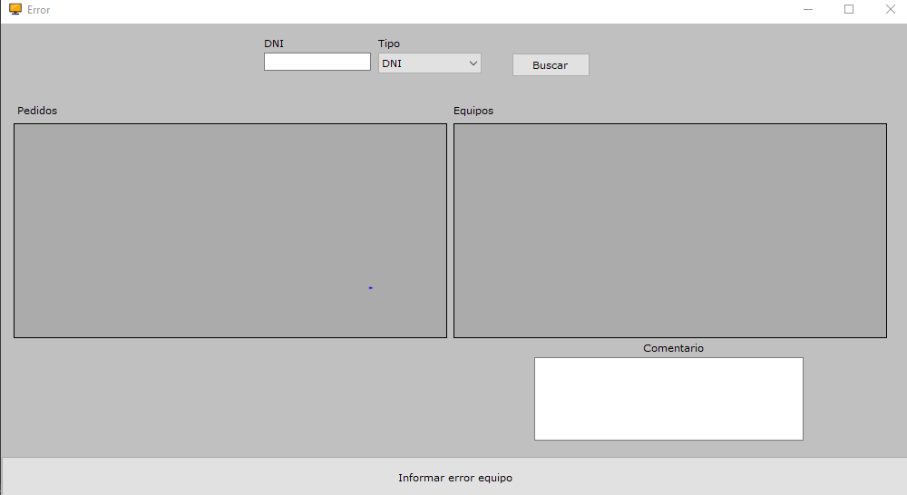

### DER



**[11] - [Crear pedido]**

**Revisión actual [R0] – [fecha]**

HISTORIAL DE REVISIONES

|  |  |  |  |  |
| --- | --- | --- | --- | --- |
| REVISION | FECHA | AUTOR | COMENTARIOS | REVISOR |
|  |  |  |  |  |

## Crear pedido.

### Descripción caso de uso:

1. **Objetivo:**

El empleado administrativo creará un pedido en base al presupuesto y propósito que se querrá para los equipos.

1. **Gráfico caso de uso:**



1. **Disparadores:**

El cliente solicita un nuevo pedido y el empleado administrativo se dirige hacia la sección de creación de pedido y crea el nuevo pedido.

### Descripción analítica:

|  |  |
| --- | --- |
| **ID Y NOMBRE:** | 11 – Crear pedido |
| **ESTADO:** | En desarrollo |
| **DESCRIPCIÓN:** El empleado crea un pedido en base al presupuesto y propósito que se querrá para los equipos y el sistema dará de alta el pedido como pendiente | |
| **ACTOR PRINCIPAL:** Empleado administrativo. | |
| **ACTORES SECUNDARIOS:** | |
| **PRECONDICIONES:** El empleado administrativo tendrá que estar logueado con permisos de empleado. | |
| **PUNTOS DE EXTENSIÓN:** Alta cliente | |
| **CONDICIÓN:** | |

|  |
| --- |
| **ESCENARIO PRINCIPAL:**   1. El empleado se acerca al sistema y se dirige a la sección crear pedido 2. El sistema pide el presupuesto y el tipo de uso 3. El empleado ingresa el presupuesto y el tipo de uso 4. El sistema muestra los posibles equipos 5. El empleado selecciona el equipo 6. El sistema pide el número de equipos 7. El empleado ingresa el número de equipos 8. El sistema pide la confirmación 9. El empleado confirma y se agrega al pedido los equipos 10. El sistema muestra el listado de equipos para él pedido y espera su confirmación. 11. El empleado confirma los equipos agregados 12. El sistema solicita el número y tipo de documento del cliente. 13. El empleado ingresa el tipo y numero de documento del cliente. 14. El empleado confirma el pedido. 15. El sistema evalúa el empleado que hará el trabajo. 16. El sistema pide la confirmación con su fecha de entrega 17. El empleado confirma la fecha de entrega 18. El sistema pide la ubicación del archivo para el documento de retiro 19. El empleado ingresa la ubicación del archivo 20. el sistema notifica que se guardó correctamente el documento de retiro |

|  |
| --- |
| **FLUJOS ALTERNATIVO:**  **2.1** El empleado desea ingresar un equipo precargado  **2.2** El sistema pide la ruta para abrir el archivo  **2.3** El empleado ingresa la ruta del archivo  **2.4** El sistema notifica que se agregó con éxito el equipo  **5.1** El cliente desea agregar un accesorio al equipo  **5.2** El empleado se dirige a la sección agregar accesorio  **5.3** El sistema pide el tipo de accesorio que desea agregar  **5.4** El empleado ingresa el tipo de accesorio  **5.5** El sistema muestra los accesorios  **5.6** El empleado selecciona el accesorio y confirma la agregación  **5.7** El sistema notifica que se agregó correctamente siguiendo por FP6  **9.1** El sistema no tiene stock suficiente siguiendo por FP 6  **10.1** El cliente necesita más equipos con otras especificaciones  **10.2** Se sigue por el FP 3  **13.1** El sistema informa que no se encuentra ningún cliente con los datos especificados.  **13.2** Se continua por el caso extendido “Alta cliente”. |
| **POSTCONDICIONES:** Queda registrado el pedido pendiente con sus equipos |

### Diagrama de clase

### Diagrama de secuencia de sistema



### Diagrama de secuencia detallado

[**https://imgur.com/a/ucorr7y**](https://imgur.com/a/ucorr7y)

### Pantalla

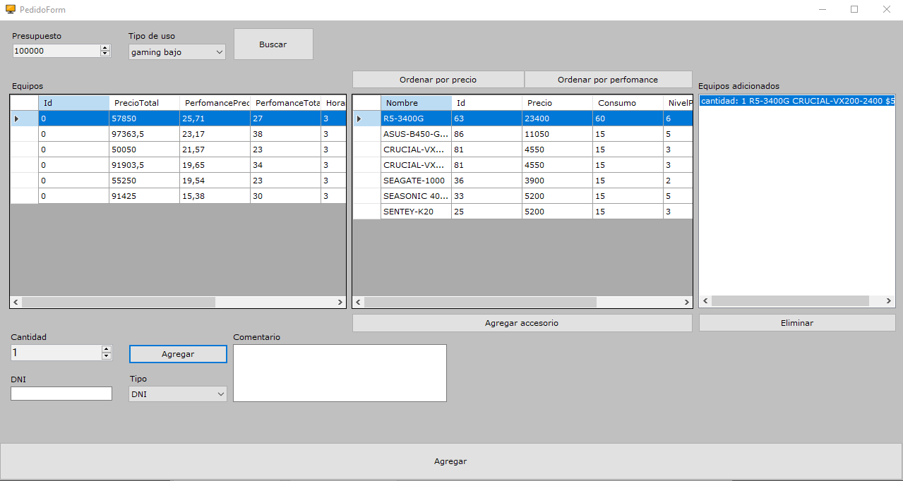

### DER

**[8] - [Entregar pedido]**

**Revisión actual [R0] – [fecha]**

**HISTORIAL DE REVISIONES**

|  |  |  |  |  |
| --- | --- | --- | --- | --- |
| **REVISION** | **FECHA** | **AUTOR** | **COMENTARIOS** | **REVISOR** |
|  |  |  |  |  |

## Entregar pedido

### Descripción caso de uso:

1. **Objetivo:**

Entregar al cliente el pedido con los equipos que lo conforman, luego de revisar el documento de retiro

1. **Gráfico caso de uso:**

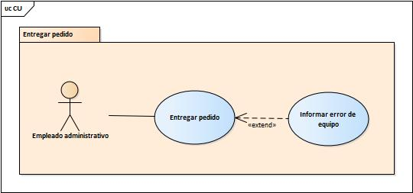

1. **Disparadores:**

El empleado tiene que entregar el pedido al cliente

### Descripción analítica:

|  |  |
| --- | --- |
| **ID Y NOMBRE:** | 8 – Entregar pedido |
| **ESTADO:** | En desarrollo |
| **DESCRIPCIÓN:**  Permite entregar el pedido al cliente | |
| **ACTOR PRINCIPAL:** Empleado administrativo | |
| **ACTORES SECUNDARIOS:** | |
| **PRECONDICIONES:** El empleado tiene que estar logueado en el sistema con permisos de empleado y tiene que haber por lo menos un pedido realizado | |
| **PUNTOS DE EXTENSIÓN:** Informar error de equipo | |
| **CONDICIÓN:** | |

|  |
| --- |
| **ESCENARIO PRINCIPAL:**   1. El empleado se dirige a la sección de entrega de pedido 2. El sistema pide el número de documento y el tipo del cliente 3. El empleado administrativo ingresa el número de documento y el tipo 4. El sistema muestra los pedidos del cliente 5. El empleado selecciona el pedido a entregar 6. El sistema pide confirmar la entrega 7. El empleado confirma la entrega 8. El sistema notifica la entrega exitosa del pedido |

|  |
| --- |
| **FLUJOS ALTERNATIVO:**  **7.1** El pedido no está disponible para su entrega  **7.2** El empleado notifica la fecha de retiro al cliente  **7.3** Se sigue por FP4  **8.1** El cliente informa que el pedido no es correcto  **8.2** Se continua por CU “informar error de equipo” |
| **POSTCONDICIONES:** Queda registrado el pedido entregado |

### Diagrama de clase

### Diagrama de secuencia de sistema



### Diagrama de secuencia detallado

### Pantalla

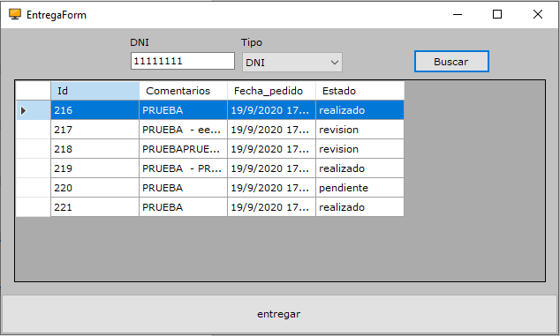

### DER



**[17] – [Pedido a proveedores]**

**Revisión actual [R0] – [fecha]**

**HISTORIAL DE REVISIONES**

|  |  |  |  |  |
| --- | --- | --- | --- | --- |
| **REVISION** | **FECHA** | **AUTOR** | **COMENTARIOS** | **REVISOR** |
|  |  |  |  |  |

## Pedido a proveedores

### Descripción caso de uso:

1. **Objetivo:**

permite al empleado poder reponer el stock de las partes

1. **Gráfico caso de uso:**



1. **Disparadores:**

El empleado desea reponer stock de las partes

Descripción analítica:

|  |  |
| --- | --- |
| **ID Y NOMBRE:** | 17 – Pedido a proveedores |
| **ESTADO:** | En desarrollo |
| **DESCRIPCIÓN:** Permite reponer el stock de las partes | |
| **ACTOR PRINCIPAL:** empleado administrativo | |
| **ACTORES SECUNDARIOS:** | |
| **PRECONDICIONES:** tiene que estar el empleado logueado en el sistema con rol de empleado administrativo y tiene que haber por lo menos una parte | |
| **PUNTOS DE EXTENSIÓN:** | |
| **CONDICIÓN:** | |

|  |
| --- |
| **ESCENARIO PRINCIPAL:**   1. El empleado se dirige a la sección de pedido a proveedores 2. El sistema pide ingresar el nombre de la parte 3. El empleado ingresa el nombre de la parte 4. El sistema muestra las partes disponibles junto con su proveedor 5. El empleado selecciona la parte y el proveedor 6. El sistema pide ingresar la cantidad 7. El empleado ingresa la cantidad 8. El sistema pide la confirmación del pedido a proveedores 9. El empleado confirma el pedido a proveedores 10. El sistema notifica que se repuso correctamente el stock |

|  |
| --- |
| **ESCENARIO ALTERNATIVO:** |

### Diagrama de clases

### Diagrama de secuencia de sistema



### Diagrama de secuencia detallado

### DER

### Pantalla

**[20] – [Crear equipo precargado]**

**Revisión actual [R0] – [fecha]**

**HISTORIAL DE REVISIONES**

|  |  |  |  |  |
| --- | --- | --- | --- | --- |
| **REVISION** | **FECHA** | **AUTOR** | **COMENTARIOS** | **REVISOR** |
|  |  |  |  |  |

## Crear equipo precargado.

### Descripción caso de uso:

1. **Objetivo:**

El empleado administrativo creará un equipo precargado que se puede cargar a la hora de crear un pedido

1. **Gráfico caso de uso:**



1. **Disparadores:**

El empleado necesita guardar un equipo precargado para posterior venta

## Descripción analítica:

|  |  |
| --- | --- |
| **ID Y NOMBRE:** | 20 – Crear equipo precargado |
| **ESTADO:** | En desarrollo |
| **DESCRIPCIÓN:** El empleado crea un equipo para precarga y posterior uso | |
| **ACTOR PRINCIPAL:** Empleado administrativo. | |
| **ACTORES SECUNDARIOS:** | |
| **PRECONDICIONES:** El empleado administrativo tendrá que estar logueado con permisos de empleado. | |
| **PUNTOS DE EXTENSIÓN:** | |
| **CONDICIÓN:** | |

|  |
| --- |
| **ESCENARIO PRINCIPAL:**   1. El empleado se acerca al sistema y se dirige a la sección crear equipo precargado 2. El sistema pide el presupuesto y el tipo de uso 3. El empleado ingresa el presupuesto y el tipo de uso 4. El sistema muestra los posibles quipos 5. El empleado selecciona el equipo 6. El sistema pide la ubicación del archivo para el equipo 7. El empleado ingresa la ubicación del archivo 8. El sistema notifica que se guardó correctamente el documento de retiro |

|  |
| --- |
| **FLUJOS ALTERNATIVO:**  **4.1** El cliente desea agregar un accesorio al equipo  **4.2** El empleado se dirige a la sección agregar accesorio  **4.3** El sistema pide el tipo de accesorio que desea agregar  **4.4** El empleado ingresa el tipo de accesorio  **4.5** El sistema muestra los accesorios  **4.6** El empleado selecciona el accesorio y confirma la agregación  **4.7** El sistema notifica que se agregó correctamente siguiendo por FP6  **8.1** El empleado quiere seguir guardando equipos siguiendo por el FP3 |
| **POSTCONDICIONES:** Queda guardado el documento con el equipo precargado |

### Diagrama de clases

### Diagrama de secuencia de sistema



### Diagrama de secuencia detallado

<https://imgur.com/a/8fAC7Fh>

### Pantalla

**[18] – [Login]**

**Revisión actual [R0] – [fecha]**

**HISTORIAL DE REVISIONES**

|  |  |  |  |  |
| --- | --- | --- | --- | --- |
| **REVISION** | **FECHA** | **AUTOR** | **COMENTARIOS** | **REVISOR** |
|  |  |  |  |  |

Login

Descripción caso de uso:

1. **Objetivo:**

permite al usuario ingresar al sistema con sus permisos

1. **Gráfico caso de uso:**

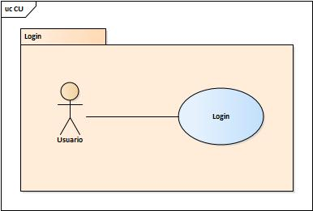

1. **Disparadores:**

El usuario quiere ingresar al sistema

Descripción analítica:

|  |  |
| --- | --- |
| **ID Y NOMBRE:** | 18 – Login |
| **ESTADO:** | En desarrollo |
| **DESCRIPCIÓN:** Permite ingresar el usuario al sistema | |
| **ACTOR PRINCIPAL:** Usuario | |
| **ACTORES SECUNDARIOS:** | |
| **PRECONDICIONES:** Tiene que haber por lo menos un usuario | |
| **PUNTOS DE EXTENSIÓN:** | |
| **CONDICIÓN:** | |

|  |
| --- |
| **ESCENARIO PRINCIPAL:**   1. El usuario inicia el sistema y se dirige a “iniciar sesión” 2. El sistema pide su nombre de usuario 3. El usuario ingresa el nombre 4. El sistema le pide su contraseña 5. El usuario ingresa su contraseña 6. El usuario confirma su ingreso 7. El sistema le muestra el menú principal notificando su bienvenida |

|  |
| --- |
| **FLUJOS ALTERNATIVO:**  **6.1** el sistema verifica que el usuario no existe  **6.2** se sigue por el FP2 |
| **POSTCONDICIONES:** el empleado queda ingresado en el sistema |

Diagrama de clase



Diagrama de secuencia de sistema



****Diagrama de secuencia detallado

Pantalla

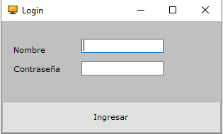

DER

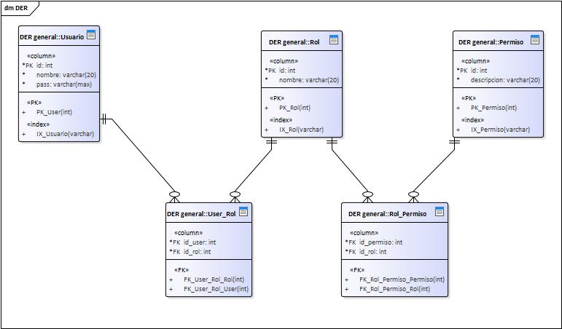

**[19] – [Logout]**

**Revisión actual [R0] – [fecha]**

**HISTORIAL DE REVISIONES**

|  |  |  |  |  |
| --- | --- | --- | --- | --- |
| **REVISION** | **FECHA** | **AUTOR** | **COMENTARIOS** | **REVISOR** |
|  |  |  |  |  |

Logout

Descripción caso de uso:

1. **Objetivo:**

permite al usuario salir al sistema con sus permisos

1. **Gráfico caso de uso:**



1. **Disparadores:**

El usuario quiere salir al sistema

Descripción analítica:

|  |  |
| --- | --- |
| **ID Y NOMBRE:** | 19 – Logout |
| **ESTADO:** | En desarrollo |
| **DESCRIPCIÓN:** | |
| **ACTOR PRINCIPAL:** Usuario | |
| **ACTORES SECUNDARIOS:** | |
| **PRECONDICIONES:** Tiene que haber un usuario en la sesión | |
| **PUNTOS DE EXTENSIÓN:** | |
| **CONDICIÓN:** | |

|  |
| --- |
| **ESCENARIO PRINCIPAL:**   1. El usuario se dirige a “cerrar sesión” 2. El sistema notifica que el usuario salió con éxito |

|  |
| --- |
| **FLUJOS ALTERNATIVO:** |
| **POSTCONDICIONES:** el empleado lograr cerrar sesión en el sistema |

Diagrama de clase



Diagrama de secuencia de sistema



Diagrama de secuencia detallado



Pantalla



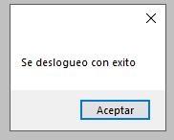

DER

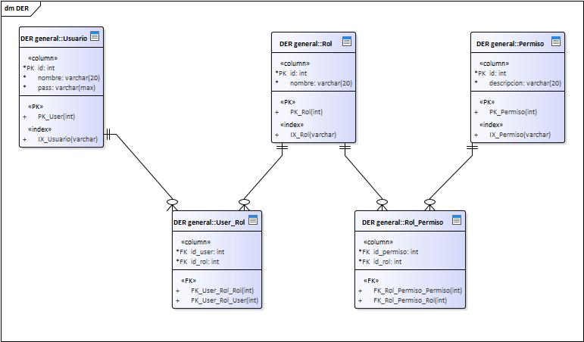

## Gestión multi-idioma

### Objetivo

El programa permitirá al usuario la posibilidad de modificar el idioma de las etiquetas visibles en las ventanas de los distintos menús, sin necesidad de reiniciar la aplicación.

### Descripción detallada del funcionamiento

Se utilizará el patrón de diseño Observer para la implementación de múltiples idiomas. Este consiste en definir una dependencia uno a muchos entre objetos, de forma tal que cuando el objeto cambia de estado, notifica a todos los objetos dependientes de este y se actualizan de forma automática.

De esta manera, se utilizarán objetos que contengan los textos necesarios para la interfaz de usuario, y estos textos se actualizarán automáticamente al cambiar el idioma. Se logrará a través de la actualización de un objeto base observado por todos los que posean los textos a mostrar.

Para mejorar la performance de este módulo, se implementó una cache para evitar la constante consulta a la base de datos cada vez que se iniciaba un formulario

### Diagrama de clases



## Gestión de bitácora

### Objetivo

El disponer de una bitácora en el sistema, otorga la posibilidad de conocer las actividades de los usuarios y los acontecimientos que afectan la información almacenada. De esta forma es posible advertir qué registro fue modificado, por quién y en qué momento.

El historial representa un valor agregado a la seguridad de la información, permitiendo resguardar y proteger los datos almacenados para garantizar la confidencialidad, la disponibilidad y la integridad de estos.

### Descripción detallada del funcionamiento

Para poder implementar y llevar a cabo un registro de actividades y modificaciones de manera eficiente, se deben diferenciar tres tipos de registro de bitácora:

* MESSAGE: son aquellos vinculados a las actividades de los usuarios
* WARN: son aquellos vinculados a advertencias dentro del sistema que pueden llegar a resultar graves si no se resuelven
* ERROR: son aquellos referidos a errores que suceden durante el uso de sistema ya sean controlados o no, así como errores de del funcionamiento correctas de ciertas partes del sistema

Para poder guardar los distintos registros se guardan dentro de una entidad log donde tenemos todos los datos relacionados al registro de la bitácora, como su actividad, descripción, fecha, tipo de log y el nombre del usuario que lo realizo, esta es creada en gestorBitacora y se envía a servicioBitacora el cual guarda dentro de la tabla bitácora.

También tenemos la funcionalidad de limpiar la bitácora y poder tenerla en un archivo formato .pdf para su posterior revisión o entrega.

### Diagrama de clases



## Gestión de backup

### Objetivo

El back up tiene como fin resguardar una copia de los datos en caso de ser necesaria una restitución a un estado anterior, garantizando contar con información disponible e íntegra tras una alteración no autorizada o una pérdida malintencionada de información.

A la vez, esta gestión es combinada con la aplicación de dígitos verificadores complementando, de esta manera, la seguridad y protección de los datos para certificar la integridad y disponibilidad de estos, ya que en caso de que se vea afectado la integridad del digito verificador se pasara a reestablecer mediante el ultimo backup hecho o desde un archivo que el usuario puede seleccionar ya dentro del sistema

### Descripción detallada del funcionamiento

Para hacer el backup hacemos uso de las funciones Transact-Sql que nos brinda el gestor de base de datos, mediante el comando ‘backup database’ donde se creara la copia de toda la base de datos cada vez que se cierre la aplicación, luego de la verificación del digito verificador corroborando que el backup se hace sobre datos íntegros.

Por otro lado, el administrador del sistema podrá realizar copias de la base de datos cuando lo crea conveniente, independientemente de que se halla alterado o no información en la misma, así como hacer uso del restore.

De la misma manera, se hará uso del comando RESTORE provisto por el SQL Server, en caso de que durante una verificación se detecte que los datos presentan alteraciones y por ende la información almacenada no puede ser considerara confiable.

### Diagrama de clases



## Gestión de dígitos verificadores

### Objetivo

El dígito verificador es un elemento de control que permite comprobar la integridad de datos y estructuras, garantizando que dichos elementos no hayan sido accedidos y modificados desde afuera del sistema. Se obtiene mediante la aplicación de algoritmos efectuados sobre el valor de los elementos, dando como resultado una cadena numérica.

Esta implementación persigue el objetivo de asegurar la integridad de los datos identificando con certeza si algún registro de la base ha sido alterado o se ha agregado de forma furtiva.

### Descripción detallada del funcionamiento

Para poder gestionar los dígitos verificadores se hará uso de un digito verificador horizontal (para salvaguardar registros) y un dígito verificador vertical (para salvaguardar tablas). Mientras que el primero garantiza que los datos de un registro no hayan sido alterados, el segundo asegura que no se hayan sido insertados o eliminados registros en las tablas sobre la cual esta aplicado.

Debido a que la modificación de un dígito verificador horizontal obliga a recalcular el dígito verificador vertical, se calculará en primer lugar este último y si se detecta una modificación, se procederá a calcular cada uno de los dígitos horizontales de los registros que componen la entidad cuyo dígito vertical se encuentre alterado.

La entidad sobre la cual se aplicó digito verificador es la entidad de usuarios, por lo tanto, cada vez que se crea un nuevo usuario se asigna su digito verificador y se actualiza la tabla de digito horizontal, y luego la vertical

El algoritmo de encriptación que se utiliza para el cálculo de los dígitos es el SHA256, que produce una salida de 32 bytes (256 bits). Se ha optado por el uso de dicho algoritmo, ya que a la fecha es considerado un algoritmo seguro sin vulnerabilidades teóricas conocidas.

### Diagrama de clases



### DER



## Gestión de encriptado

### Objetivo

La encriptación tiene como fin volver ilegible los datos almacenados considerados sensibles, de modo tal que no puedan ser obtenidos por terceros. Este sistema considera necesario la encriptación de contraseñas de usuario en pos de la autenticación a la hora de ingresar al sistema (proceso de logueo).

Dado que la información encriptada solamente puede ser desencriptada por quienes poseen la clave apropiada, es una potente medida de control de acceso.

### Descripción detallada del funcionamiento

El algoritmo de encriptación que se utiliza para el sistema es el SHA256, que produce una salida de 32 bytes (256 bits). Se ha optado por el uso de dicho algoritmo, ya que a la fecha es considerado un algoritmo seguro sin vulnerabilidades teóricas conocidas, utilizándose sobre un string donde se concatena todos los valores del estado de IEmpleado para generar su encriptación de contraseña y guardarla en base de datos.

Para comprobar si un usuario ha ingresado bien su contraseña, se procederá a encriptar la clave ingresada y comparar el resultado del cifrado con el almacenado en la base de datos.

### Diagrama de clases



## Gestión de cambios

### Objetivo

La gestión de cambios es utilizada para poder ver como una entidad central del sistema varia su estado a través de la evolución del funcionamiento de este, mostrando sus cambios y como se comporta en base a estos cambios, teniendo un registro de quien lo hizo, cuando.

### Descripción detallada del funcionamiento

La entidad elegida para poder la gestión de cambios fue la entidad de pedido ya que es la entidad que mas cambia de estado dentro del sistema, sumado a su cambio de comportamiento de este.

Tenemos varias clases que hacen variar su estado pasando de pendiente cuando es creado, a realizado en caso de un empleado lo realice, pero a error en caso de que alguna de sus partes de los equipos que lo componen hayan fallado pero entregado en caso de que ya haya sido entregado al cliente, en caso contrario de que el cliente detecte algún problema este lo va a devolver a la organización pasándose a un estado de revisión.

Con cada cambio dentro del estado se detalla su fecha de modificación, el estado que estamos cargando, el comentario que acompaña a este y un bool para saber si es el estado actual, quedando así un registro de los cambios de la entidad a lo largo del tiempo junto con la posibilidad de volver a un punto anterior de este y sobrescribiendo el comentario

### Diagrama de clases



### DER



## Gestión de perfiles

### Objetivo

Los perfiles de usuario constituyen una colección de acciones y permisos, que ayudan a agrupar funcionalidades y características diferenciadas, comunes a varios usuarios.

De esta forma, mediante una estructura netamente jerarquizada, los permisos pueden ser asignados de manera más organizada y en menor tiempo, estableciendo niveles diferenciados de accesos a pantallas y formularios en función de los diversos grados de responsabilidad y tareas a desarrollar por cada usuario.

Los nuevos perfiles son creados y adjudicados de manera dinámica desde el software por usuarios autorizados para llevar a cabo este tipo de tareas.

### Descripción detallada del funcionamiento

Para desarrollar de manera sencilla y efectiva la creación y asignación de permisos y grupos de permisos, se ha implementado el patrón Composite; el cual permite el tratamiento de objetos individuales y objetos compuestos de manera uniforme.

Composite fue aplicado para crear una jerarquía de elementos anidados en una estructura del tipo árbol, construyendo los objetos complejos a partir de los más sencillos utilizando una estrategia de composición recursiva.

Cada elemento permite alojar una colección o grupo de permisos del mismo tipo, hasta llegar a los permisos simples o elementales que se corresponden con los nodos hoja de la estructura del árbol.

A su vez, a cada usuario le será asignado una colección de permisos o permisos simples, de manera indistinta, sin importar si la asignación efectuada se trata de un objeto simple o un objeto compuesto por objetos simples (permisos) u objetos compuestos (grupo de permisos) que a su vez pueden ser contenedores de permisos o, nuevamente, colecciones de permisos y así recursivamente hasta llegar a los permisos simples.

### Diagrama de clases

### DER



# Manual de usuario

Se entregará junto con el producto, un manual de usuario que contendrá toda la información, en formato de guía, sobre la aplicación. De esta forma, se orientará al usuario de las características del sistema en los distintos módulos en que éste está compuesto, detallando paso a paso las operaciones que se deben realizar. Así, se facilitará el aprendizaje del usuario y se reducirán los tiempos para la familiarización con el aplicativo. Este documento será distribuido en formato PDF para su uso adjunto en la documentación.

# Guía de instalación y configuración

La guía de instalación será entregada junto con el producto, y contendrán la información necesaria sobre cómo se deberá proceder en la instalación de la aplicación, detallando paso a paso la puesta en marcha del software. Además, se incluirá información sobre la puesta en marcha de la base de datos.

La guía se encontrar en formato PDF junto con los archivos necesarios para la instalación.

# 

# Pruebas

## Test caja negra

### Alta de pedido:

|  |  |  |  |  |  |
| --- | --- | --- | --- | --- | --- |
| Escenario de prueba | Crear pedido | | Prioridad de prueba | Alta | |
| Descripcion | El empleado tiene que poder crear un pedido con el presupuesto y tipo de uso propuesto | | | | |
| Precondicion | Existan las partes suficientes y al menos un cliente | | Postcondicion | Haber creado un nuevo pedido de alta | |
|  | Accion | Entrada | Salida esperada | Salida obtenida | Resultado |
| 1 | Loguear un empleado | Usuario y contraseña | True de logueo exitoso | True de logueo exitoso | aprobado |
| 2 | Buscar un cliente | DNI y tipo | Cliente buscado | Cliente buscado | aprobado |
| 3 | Crear gestor de equipo | Tipo de uso y presupuesto | Gestor de equipo | Gestor de equipo | aprobado |
| 4 | Crear gestor de pedido | Cliente y comentario de prueba | Gestor de pedido | Gestor de pedido | aprobado |
| 5 | Agregar equipo al pedido | equipo | -- | -- | aprobado |
| 6 | Dar de alta el pedido | -- | -- | -- | aprobado |
| 7 | Buscar pedidos cliente | -- | Listado de pedidos | Listado de pedidos | aprobado |
| 8 | Eliminar pedido agregado | Pedido agregado | -- | -- | aprobado |

### Generar reporte:

|  |  |  |  |  |  |
| --- | --- | --- | --- | --- | --- |
| Escenario de prueba | Generar reporte | | Prioridad de prueba | Media | |
| Descripcion | El gerente tiene que crear un reporte y guardarlo en un archivo PDF | | | | |
| Precondicion | Tienen que existir al menos un pedido. | | Postcondicion | Haber creado un el reporte y guardarlo en PDF | |
|  | Accion | Entrada | Salida esperada | Salida obtenida | Resultado |
| 1 | Crear gestor de reporte | Fecha desde y fecha hasta | Gestor de reporte | Gestor de reporte | aprobado |
| 2 | Obtener pedidos | -- | Listado de pedidos | Listado de pedidos | aprobado |
| 3 | Obtener errores | -- | Listado de errores | Listado de errores | aprobado |
| 4 | Obtener partes mas vendidas | -- | Listado de partes mas vendidas | Listado de partes mas vendidas | aprobado |
| 5 | Escribir el PDF en una ruta temporal | Ruta del archivo | -- | -- | aprobado |
| 6 | Comprobar si fue escrito | Ruta del archivo | Comprobacion verdadera | Comprobacion verdadera | aprobado |
| 7 | Eliminar el PDF | Ruta del archivo | -- | -- | aprobado |

### Informar error:

|  |  |  |  |  |  |  |  |
| --- | --- | --- | --- | --- | --- | --- | --- |
| Escenario de prueba | Informar error | | Prioridad de prueba | | Media | | |
| Descripcion | El empleado crea un error de equipo | | | | | | |
| Precondicion | Existan las partes suficientes y al menos un cliente | | Postcondicion | | Haber dado de alta el nuevo error | | |
|  | Accion | Entrada | | Salida esperada | | Salida obtenida | Resultado |
| 1 | Loguear un empleado | Usuario y contraseña | | True de logueo exitoso | | True de logueo exitoso | aprobado |
| 2 | Buscar un cliente | DNI y tipo | | Cliente buscado | | Cliente buscado | aprobado |
| 3 | Crear gestor de equipo | Tipo de uso y presupuesto | | Gestor de equipo | | Gestor de equipo | aprobado |
| 4 | Crear gestor de pedido | Cliente y comentario de prueba | | Gestor de pedido | | Gestor de pedido | aprobado |
| 5 | Agregar equipo al pedido | equipo | | -- | | -- | aprobado |
| 6 | Dar de alta el pedido | -- | | -- | | -- | aprobado |
| 7 | Buscar pedidos cliente | -- | | Listado de pedidos | | Listado de pedidos | aprobado |
| 8 | Completar pedidos con equipos y partes | Listado de pedidos | | -- | | -- | aprobado |
| 9 | Registrar error de pedido | Equipo, comentario de error y el pedido al que pertenece | | -- | | -- | aprobado |
| 10 | Obtener pedido cliente | cliente | | pedido | | pedido | aprobado |
| 11 | Comprobar estado de pedido | Pedido | | Comprobacion verdadera | | Comprobacion verdadera | aprobado |
| 12 | Eliminar pedido agregado | Pedido agregado | | -- | | -- | aprobado |

## Test unitarios

### Creación-eliminación de empleado

|  |  |  |  |  |  |  |  |
| --- | --- | --- | --- | --- | --- | --- | --- |
| Escenario de prueba | Creacion y eliminacion de empleado | Prioridad de prueba | | | Media | | |
| Descripcion | Se crea un empleado en el sistema y se elimina | | | | | | |
| Precondicion |  | Postcondicion | | | Haber dado de alta el empleado y darlo de baja | | |
|  | Accion | | Entrada | Salida esperada | | Salida obtenida | Resultado |
| 1 | Instanciar un empleado | | Nombre, contraseña, DNI,tipo de DNI y empleado | Empleado | | Empleado | aprobado |
| 2 | Subir empleado a BD | | Empleado | -- | | -- | aprobado |
| 3 | Comprobar creacion | | Comprobacion si existe empleado | Comprobacion verdadera | | Comprobacion verdadera | aprobado |
| 4 | Eliminar empleado a BD | | Empleado | -- | | -- | aprobado |
| 5 | Comprobar eliminacion | | Comprobacion si no existe empleado | Comprobacion verdadera | | Comprobacion verdadera | aprobado |

### Escribir bitácora

|  |  |  |  |  |  |  |
| --- | --- | --- | --- | --- | --- | --- |
| Escenario de prueba | Escribir bitacora | Prioridad de prueba | | Baja | | |
| Descripcion | Se escribe un mensaje de prueba en la bitacora | | | | | |
| Precondicion |  | Postcondicion | | Bitacora con una linea agregada | | |
|  | Accion | Entrada | Salida esperada | | Salida obtenida | Resultado |
| 1 | Loguear empleado | Empleado con su nombre de usuario y contraseña | Logueo exitoso | | Logueo exitoso | aprobado |
| 2 | Escribir bitacora | Actividad, tipo y descripcion | -- | | -- | aprobado |
| 3 | Leer bitacora | -- | Listado de logs | | Listado de logs | aprobado |
| 4 | Buscar bitacora | Activdad y fecha | Listado de logs | | Listado de logs | aprobado |
| 5 | Comprobar escritura | Cantidad de logs encontrados | Cantidad mayor a 0 | | Cantidad mayor a 0 | aprobado |

### Armado de equipo

|  |  |  |  |  |  |  |
| --- | --- | --- | --- | --- | --- | --- |
| Escenario de prueba | Armado de equipo | Prioridad de prueba | | Alta | | |
| Descripcion | Se arma un equipo con el presupuesto y tipo | | | | | |
| Precondicion |  | Postcondicion | | Se crea un nuevo equipo | | |
|  | Accion | Entrada | Salida esperada | | Salida obtenida | Resultado |
| 1 | Crear gestor de equipo | Tipo de uso y presupuesto | Gestor de equipo | | Gestor de equipo | aprobado |
| 2 | Obtener equipos armados | -- | Equipos armados | | Equipos armados | aprobado |
| 3 | Obtener equipo | Indice al primer elemento | equipo | | equipo | aprobado |
| 4 | Comprobar equipo completo | equipo | Cantidad de partes igual o mayor a 7 | | Cantidad de partes igual o mayor a 7 | aprobado |

# Diagrama de caso de uso general

# DER general

# Diagrama de clases general

## ENTIDADES

## BLL ( Negocio )

## DAL ( Acceso a datos)

## Installer

